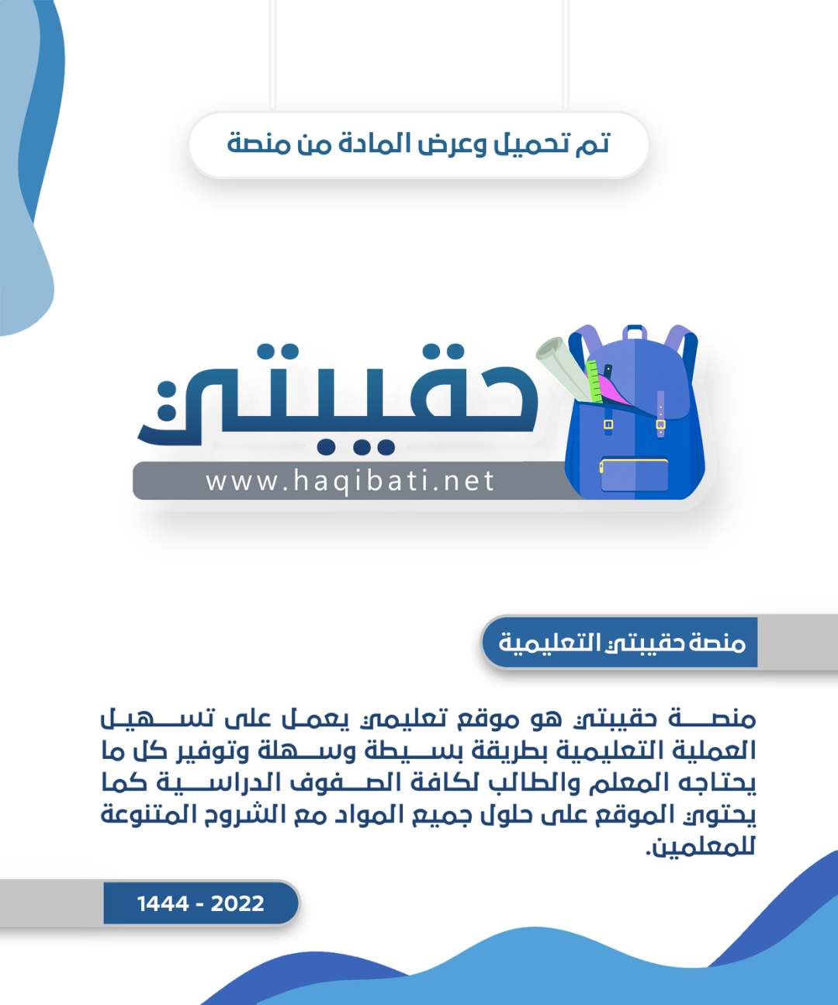



**8**

**المملكة العربية السعودية**

**إدارة التعليم بالأحساء**

**مدرسة الأولى بالعيون**

**اختبار فتري (تحريري) لمادة المهارات الرقمية أول متوسط الفصل الاول لعام 1445 هـ**

**3**

أسم الطالبة : ............................................................. الفصل : ..........

|  |  |  |  |  |  |
| --- | --- | --- | --- | --- | --- |
| **السؤال الاول: ظللي الإجابة الصحيحة فيما يلي :** | | | | | |
| 1 | أحد أنواع الحاسبات الشخصية خفيف الوزن يسهل حمله واستخدامه في أي مكان تقريباً : | | | | |
| ⭘ | الحاسب المحمول | ⭘ | الحاسب المكتبي | ⭘ | الحاسب اللوحي |
| 2 | هي بمثابة المركز الرئيس للحاسب الذي تتصل به ومن خلاله جميع الأجزاء الأخرى : | | | | |
| ⭘ | ‌وحدة المعالجة المركزية | ⭘ | ذاكرة الوصول العشوائي | ⭘ | ‌اللوحة الأم |
| 3 | يستخدم للإشارة إلى العناصر الموجودة على الشاشة وتنفيذ الأوامر من خلال الضغط على أزرارها : | | | | |
| ⭘ | لوحة المفاتيح | ⭘ | الفأرة | ⭘ | السماعات |
| 4 | أجهزة تمكنك من إدخال وإخراج البيانات من وإلى الحاسب الخاص بك : | | | | |
| ⭘ | أجهزة ادخال | ⭘ | أجهزة اخراج | ⭘ | ‌أجهزة الإدخال والإخراج |
| 5 | جهاز التخزين الرئيس في الحاسب يستخدم لتخزين البيانات واسترجاعها دون تأثرها بانقطاع التيار الكهربائي : | | | | |
| ⭘ | القرص الصلب | ⭘ | المعالج | ⭘ | ذاكرة الوصول العشوائي |
| 6 | يمكن استعراض خصائص أي ملف وستظهر لك مجموعة من المعلومات ومنها : | | | | |
| ⭘ | ‌تاريخ الإنشاء | ⭘ | حذف | ⭘ | حفظ |

**3**

|  |  |
| --- | --- |
| **السؤال الثاني: ضعي علامة ( 🗸 ) عند العبارة الصحيحة وعلامة ( 🗶 ) عند العبارة الخاطئة:** | |
|  | 1. يساعد مدير المهام على إدارة برامج الحاسب قيد التشغيل و إيقاف أحد البرامج عند توقفه عن الاستجابة. |
|  | 1. من الطرق المتقدمة لنسخ الملفات والمجلدات أو نقلها السحب والإفلات . |
|  | 1. يمكن تخصيص سطح المكتب بصورة من اختيارك وكذلك تعيين ألوان مختلفة للنوافذ . |
|  | 1. يعد إيقاف تشغيل الحاسب بطريقة صحيحة أحد الأمور المهمة. |
|  | 1. أنظمة التشغيل بواجهة المستخدم الرسومية تسمح للمستخدم برؤية جميع الملفات والمجلدات. |
|  | 1. لا يمكن إزالة برنامج مثبت على الحاسب الخاص بك بمجرد تثبيته . |

**2**

|  |  |  |  |
| --- | --- | --- | --- |
| **السؤال الثالث : اكتبي نوع الحاسب من خلال الصور التالية:** | | | |
|  |  |  |  |
|  |  |  |  |

انتهت الاسئلة تمنياتي لكن بالتوفيق

معلمة المادة : عبير الغريب مديرة المدرسة : فاطمه الثواب

|  |  |  |
| --- | --- | --- |
| **اختبار مادة المهارات الرقمية**  **منتصف الفصل الدراسي الأول**  **للصف الأول متوسط ( تحريري)** | صورة تحتوي على شعار  تم إنشاء الوصف تلقائياً | **المملكة العربية السعودية**  **وزارة التعليم**  **إدارة التعليم .......**  **متوسطة ...........** |

**8**

**الاسم :** .................................................................................................................  **الصف :** .........................................................................

**السؤال الأول : أ- اكتب المصطلح المناسب مما يلي : -**

**الأجزاء المادية**

**البرامج**

**الحاسب**

**دمج المراسلات**

|  |  |
| --- | --- |
|  | **جهاز إلكتروني لدية القدرة على معالجة وتخزين واسترجاع البيانات كما يمكنه القيام بالكثير من الامور المفيدة.** |
|  | **الأجزاء التي يتكون منها الحاسب وتتضمن الشاشة واللوحة الأم وغيرها.** |
|  | **مجموعة من التطبيقات المثبتة على الحاسب التي تحتاجها لتكون قادرا على تشغيله مثل نظام التشغيل.** |
|  | **إحدى عمليات معالجة النصوص التي تمكنك من دمج مستند مع ملف قاعدة البيانات.** |

**السؤال الأول : ب- ضع علامة √ أو X :**

|  |  |  |
| --- | --- | --- |
| **1** | **مهمة نظام التشغيل هي التحكم بجهاز الحاسب وإدارة موارده بشكل صحيح.** |  |
| **2** | **نظام التشغيل من المهم ان يتسم بصعوبة الاستخدام ليكون ممتعاً للمستخدم.** |  |
| **3** | **المقال الذي يقتصر على النصوص فقط ممتع للقارئ.** |  |
| **4** | **معالج دمج المراسلات هو تطبيق داخل برنامج مايكروسوفت باوربوينت.** |  |

**السؤال الثاني: أ- ضع المسمى المناسب مما يلي:**

**ذاكرة الوصول العشوائي**

**القرص الصلب**

**اللوحة الأم**

**المعالج**

|  |  |  |  |
| --- | --- | --- | --- |
| **جهاز التخزين الرئيس في الحاسب** | **مثابة العقل بالنسبة للحاسب** | **الذاكرة الرئيسية للحاسب** | **المركز الرئيس للحاسب** |
| ..................... | ..................... | ..................... | ..................... |

**الخادم**

**الجهاز الذكي**

**المكتبي**

**اللوحي**

**السؤال الثاني: ب- اكتب نوع الحاسب:**

|  |  |  |  |
| --- | --- | --- | --- |
|  |  |  |  |
| ..................... | ..................... | ..................... | ..................... |

**انتهت الاسئلة**